

Commune recherchée :
97170 Petit-Bourg

Ce rapport de risques est délivré à titre informatif.
Il a pour but de vous montrer une vision simplifiée des risques naturels et technologiques situés près de chez vous.
Vous pouvez consulter nos conditions d'utilisation sur :
georisques.gouv.fr/cgu

Géorisques est réalisé en partenariat entre le Ministère de la Transition écologique et de la Cohésion des territoires et le BRGM.
97170 Petit-Bourg

7 Risques naturels identifiés :

 | 
 |  |  |  |  |  |  |  | sur ma commune :
 |  |  | INONDATION |  |  |  |  | sur ma commune :

 | 
 |  |  |  |  |  |  |  | sur ma commune :
 |  |  | RISQUES CÔTIERS (SUBMERSION MARINE, TSUNAMI) |  |  |  |  | sur ma commune :

 | 
 |  |  |  |  |  |  |  | sur ma commune :
 |  |  | SÉISME |  |  |  |  | sur ma commune :
 |  |  | SÉISME |  |  |  | 

 | 
 |  |  |  |  |  |  |  | sur ma commune :
 |  |  | MOUVEMENTS DE TERRAIN |  |  |  |  | sur ma commune :

 | 
 |  |  |  |  |  |  |  | sur ma commune :
 |  |  | ERUPTION VOLCANIQUE |  |  |  |  | sur ma commune :

 | 
 |  |  |  |  |  |  |  | sur ma commune :
 |  |  | VENTS VIOLENTS ET RISQUES CYCLONIQUES |  |  |  |  | sur ma commune :

 | 
 |  |  |  |  |  |  |  | sur ma commune :
 |  |  | RADON |  |  |  |  | sur ma commune :

2 Risques technologiques identifiés :

 | 
 |  |  |  |  |  |  |  | sur ma commune :
 |  |  | INSTALLATIONS INDUSTRIELLES CLASSÉES (ICPE) |  |  |  |  | sur ma commune :
 |  |  | INSTALLATIONS INDUSTRIELLES CLASSÉES (ICPE) |  |  |  | 

 | 
 |  |  |  |  |  |  |  | sur ma commune :
 |  |  | POLLUTION DES SOLS |  |  |  |  | sur ma commune :

 |  |  |  |  |  |  |  |  |  |  |  |  |  |  |  |  | 97170 Petit-Bourg
 |  | Risque d'inondation sur Petit-bourg
 |  |  |  | Risque sur la commune |  |  |  |  |  |  |  | 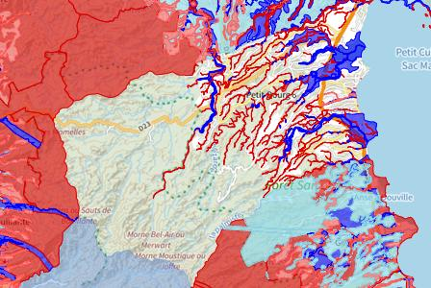
 | L'inondation est une submersion, rapide ou lente, d'une zone habituellement hors de l'eau.
 |  |  |  |  |  |  |  |  |  |  |  | 
 | Informations détaillées :
 |  |  |  |  |  |  |  |  |  |  |  |  |  | 97170 Petit-Bourg
 |  | Risque d'inondation sur Petit-bourg
PPRN : Révision PPR - Petit-Bourg (971DEAL20110002)

Le plan de prévention des risques naturels (PPRN) de type Inondation nommé Révision PPR - Petit-Bourg a été approuvé sur votre commune.
Le PPR couvre les aléas suivants :
Inondation
Par une crue torrentielle ou à montée rapide de cours d'eau
Par lave torrentielle (torrent et talweg)
Ce PPR couvre également les aléas suivants :
Mouvements de terrain
Séisme
Volcan
Vent violent
Votre commune est concernée par un plan de zonage couvrant les règlements suivants :
- 02 : Prescriptions
- 03 : Interdiction
- 04 : Interdiction stricte
Date de prescription : 11/03/2011
Date d'approbation : 14/06/2019
Le plan de prévention des risques est un document réalisé par l'État qui interdit de construire dans les zones les plus exposées et encadre les constructions dans les autres zones exposées.
Pour avoir le règlement complet et l'ensemble des détails du PPR, vous pouvez consulter La page de détail de ce PPR.

AZI : Moustique (Petit Bourg)
L'atlas des zones inondables (AZI) vise à faciliter la connaissance des risques d'inondations par les collectivités territoriales, les services de l'État et le public.

DDRM : DDRM971
Dans son Dossier Départemental des Risques Majeurs (DDRM), la préfecture a classé votre commune à risque pour les aléas et sous aléas :
Inondation

 |  |  |  | 6 inondations classées en catastrophe naturelle dans ma commune :
 |  |  |  | Une CATNAT est une Catastrophe Naturelle, liée à un phénomène ou conjonction de phénomènes dont les effets sont particulièrement dommageables. Lorsqu'une catastrophe naturelle frappe un territoire, on dit que "le territoire est en état de catastrophe naturelle".
 |  |  |  | Code NOR |  | Libellé |  | Début le |  |  | Sur le journal officiel du
 |  |  |  | INTE2501371A |  | Inondations et/ou Coulées de Boue |  | 05/11/2022 |  |  | 05/02/2025
 |  |  |  | INTE2034504A |  | Inondations et/ou Coulées de Boue |  | 09/11/2020 |  |  | 22/12/2020
 |  |  |  | INTE1726504A |  | Inondations et/ou Coulées de Boue |  | 18/09/2017 |  |  | 24/09/2017
 |  |  |  | INTE9900488A |  | Inondations et/ou Coulées de Boue |  | 18/11/1999 |  |  | 04/12/1999
 |  |  |  | INTE9500510A |  | Inondations et/ou Coulées de Boue |  | 14/09/1995 |  |  | 23/09/1995
 |  |  |  | INTE9500510A |  | Inondations et/ou Coulées de Boue |  | 04/09/1995 |  |  | 23/09/1995
 |  |  |  |  |  |  |  |  |  |  |  |  |  |  |  |  |  |  |  | 97170 Petit-Bourg
 |  | Risques côtiers sur Petit-bourg
 |  |  |  | Risque sur la commune
Les risques littoraux sont causés par plusieurs types de phénomènes.
• La submersion marine : c'est une inondation temporaire des zones côtières par la mer dans des conditions météorologiques et de marée défavorables (augmentation du niveau moyen de la mer pendant une dépression,déferlement de fortes vagues).
• Les tsunamis : ce sont des vagues de grande hauteur, provoquées par des séismes ou des séismes sous-marins. Les vagues peuvent atteindre plusieurs mètres de hauteur sur certains territoires d'outre-mer.
• Le changement climatique a pour conséquence une augmentation du niveau moyen de la mer, ce qui aggrave aussi les risques littoraux.
 | Informations détaillées :
DDRM : DDRM971
Dans son Dossier Départemental des Risques Majeurs (DDRM), la préfecture a classé votre commune à risque pour les aléas et sous aléas :
Inondation
Par submersion marine

 |  |  |  |  |  | 2 évènements liés aux risques côtiers classés en catastrophe naturelle dans ma commune :
 |  |  |  |  |  | Une CATNAT est une Catastrophe Naturelle, liée à un phénomène ou conjonction de phénomènes dont les effets sont particulièrement dommageables. Lorsqu'une catastrophe naturelle frappe un territoire, on dit que "le territoire est en état de catastrophe naturelle".
 |  |  |  |  |  | Code NOR |  |  | Libellé |  | Début le |  |  |  |  |  | Sur le journal officiel du
 |  |  |  |  |  | INTE1726504A |  |  | Chocs Mécaniques liés à l'action des |  | 18/09/2017 |  |  |  |  |  | 24/09/2017
 |  |  |  |  |  | IOCE0770244A |  |  | Chocs Mécaniques liés à l'action des |  | 16/08/2007 |  |  |  |  |  | 16/11/2007
 |  |  |  |  |  |  |  |  |  |  |  |  |  |  |  |  |  | 97170 Petit-Bourg
 |  | Risque de séisme sur Petit-bourg
 |  |  |  | Risque sur la commune |  |  |  |  |  |  |  |  | 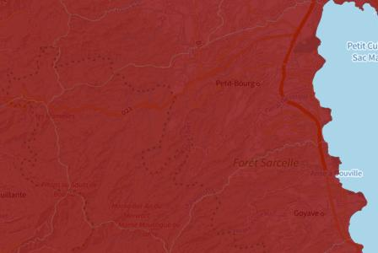
Les tremblements de terre naissent généralement dans les profondeurs de l'écorce terrestre et causent des secousses plus ou moins violentes à la surface du sol. Généralement engendrés par la reprise d'un mouvement tectonique le long d'une faille, ils peuvent avoir pour conséquence d'autres phénomènes : mouvements de terrain, raz de marée, liquéfaction des sols (perte de portance), effet hydrologique.
Certains sites, en fonction de leur relief et de la nature du sol, peuvent amplifier les mouvements créés par le séisme. On parle alors d'effet de site. On caractérise un séisme par sa magnitude (énergie libérée) et son intensité (effets observés ou ressentis par l'homme, ampleurs des dégâts aux constructions).
 |  |  |  |  |  |  |  |  |  |  |  |  | 
 | Informations détaillées :
DDRM : DDRM971
Dans son Dossier Départemental des Risques Majeurs (DDRM), la préfecture a classé votre commune à risque pour les aléas et sous aléas :
Séisme

SÉISME : Échelle règlementaire et obligations associées
Sur l'échelle règlementaire, à votre adresse, le risque sismique est de 5/5.
Pour votre sécurité, à partir d'un risque de niveau 2, des obligations en cas de travaux ou de construction sont liées à prévenir votre risque sismique. Vous pouvez les consulter sur cette fiche.

 |  |  |  |  |  | 1 épisodes sismiques classés en catastrophe naturelle dans ma commune :
 |  |  |  |  |  | Une CATNAT est une Catastrophe Naturelle, liée à un phénomène ou conjonction de phénomènes dont les effets sont particulièrement dommageables. Lorsqu'une catastrophe naturelle frappe un territoire, on dit que "le territoire est en état de catastrophe naturelle".
 |  |  |  |  |  |  |  |  |  |  |  |  |  | 97170 Petit-Bourg
 |  | Risque de séisme sur Petit-bourg
 |  |  |  | Code NOR |  | Libellé |  | Début le |  |  | Sur le journal officiel du
 |  |  |  | INTE0400911A |  | Secousse Sismique |  | 21/11/2004 |  |  | 15/01/2005
 |  |  |  |  |  |  |  |  |  |  |  |  |  |  |  |  | 97170 Petit-Bourg
 |  | Risque de mouvements de terrain sur Petit-bourg
 |  |  |  | Risque sur la commune |  |  |  |  |  |  |  | 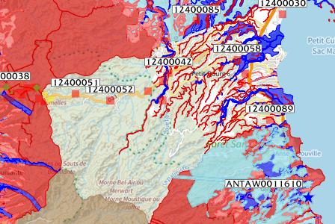
Les mouvements de terrain regroupent un ensemble de déplacements, plus ou moins brutaux, du sol ou du sous-sol.
Les volumes en jeu peuvent aller de quelques mètres cubes à plusieurs millions de mètres cubes.
Les déplacements peuvent être lents (quelques millimètres par an) à très rapides (quelques centaines de mètres par jour).
Généralement, les mouvements de terrain mobilisant un volume important sont peu rapides. Ces phénomènes sont souvent très destructeurs, car les aménagements humains y sont très sensibles et les dommages aux biens sont considérables et souvent irréversibles.
 |  |  |  |  |  |  |  |  |  |  |  | 
 | Informations détaillées :
 |  |  |  |  |  |  |  |  |  |  |  |  |  | 97170 Petit-Bourg
 |  | Risque de mouvements de terrain sur Petit-bourg
PPRN : Révision PPR - Petit-Bourg (971DEAL20110002)
Le plan de prévention des risques naturels (PPRN) de type Mouvements de terrain nommé Révision PPR - Petit-Bourg a été approuvé sur votre commune.
Le PPR couvre les aléas suivants :
Mouvement de terrain
Glissement de terrain
Ce PPR couvre également les aléas suivants :
Inondation
Séisme
Volcan
Vent violent
Votre commune est concernée par un plan de zonage couvrant les règlements suivants :
- 02 : Prescriptions
- 03 : Interdiction
- 04 : Interdiction stricte
Date de prescription : 11/03/2011
Date d'approbation : 14/06/2019
Le plan de prévention des risques est un document réalisé par l'État qui interdit de construire dans les zones les plus exposées et encadre les constructions dans les autres zones exposées.
Pour avoir le règlement complet et l'ensemble des détails du PPR, vous pouvez consulter La page de détail de ce PPR.

DDRM : DDRM971
Dans son Dossier Départemental des Risques Majeurs (DDRM), la préfecture a classé votre commune à risque pour les aléas et sous aléas :
Mouvement de terrain

 |  |  |  | 5 Mouvements de terrain classés en catastrophe naturelle dans ma commune :
 |  |  |  | Une CATNAT est une Catastrophe Naturelle, liée à un phénomène ou conjonction de phénomènes dont les effets sont particulièrement dommageables. Lorsqu'une catastrophe naturelle frappe un territoire, on dit que "le territoire est en état de catastrophe naturelle".
 |  |  |  | Code NOR |  | Libellé |  | Début le |  |  | Sur le journal officiel du
 |  |  |  | IOME2311006A |  | Mouvement de Terrain |  | 17/09/2022 |  |  | 10/06/2023
 |  |  |  | INTE2031566A |  | Mouvement de Terrain |  | 09/11/2020 |  |  | 03/12/2020
 |  |  |  | INTE0400697A |  | Mouvement de Terrain |  | 17/05/2004 |  |  | 15/01/2005
 |  |  |  | INTE9500510A |  | Mouvement de Terrain |  | 14/09/1995 |  |  | 23/09/1995
 |  |  |  | INTE9500510A |  | Mouvement de Terrain |  | 04/09/1995 |  |  | 23/09/1995
  Liste des mouvements de terrain recensés dans un rayon de 100m en annexe 1.
 |  |  |  |  |  |  |  |  |  |  |  |  |  |  |  |  |  | 97170 Petit-Bourg
 |  | Risque d'éruption volcanique sur Petit-bourg
 |  |  |  | Risque sur la commune |  |  |  |  |  |  |  |  | 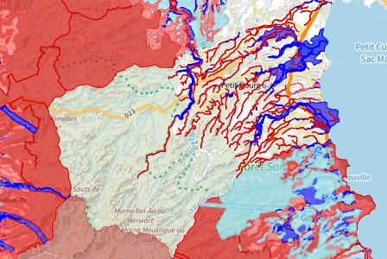
Les volcans sont des objets géologiques aux comportements hétérogènes : ils présentent tous des spécificités, qui font du risque volcanique un risque naturel à part.
Certains volcans n'entreront pas en éruption à l'échelle d'une vie humaine tandis que d'autres peuvent connaître plusieurs éruptions par an.
Certaines éruptions peuvent être brèves (quelques jours à semaines) tandis que d'autres peuvent durer des décennies.
 |  |  |  |  |  |  |  |  |  |  |  |  | 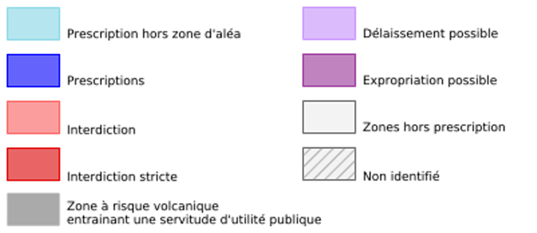
 | Informations détaillées :
PPRN : Révision PPR - Petit-Bourg (971DEAL20110002)
Le plan de prévention des risques naturels (PPRN) de type Volcan nommé Révision PPR - Petit-Bourg a été approuvé sur votre commune.
Le PPR couvre les aléas suivants :
Eruption volcanique
Ce PPR couvre également les aléas suivants :
Mouvements de terrain
Inondation
Séisme
Vent violent
Votre commune est concernée par un plan de zonage couvrant les règlements suivants :
- 02 : Prescriptions
- 03 : Interdiction
- 04 : Interdiction stricte
Date de prescription : 11/03/2011
Date d'approbation : 14/06/2019
Le plan de prévention des risques est un document réalisé par l'État qui interdit de construire dans les zones les plus exposées et encadre les constructions dans les autres zones exposées.
Pour avoir le règlement complet et l'ensemble des détails du PPR, vous pouvez consulter La page de détail de ce PPR.

97170 Petit-Bourg
Risque d'éruption volcanique sur Petit-bourg
DDRM : DDRM971
Dans son Dossier Départemental des Risques Majeurs (DDRM), la préfecture a classé votre commune à risque pour les aléas et sous aléas :
Eruption volcanique

 |  |  |  |  |  |  |  |  |  |  |  |  |  |  |  |  |  |  |  | 97170 Petit-Bourg
 |  | Risque de vents violents et cycloniques sur Petit-bourg
 |  |  |  | Risque sur la commune |  |  |  |  |  |  |  |  |  | 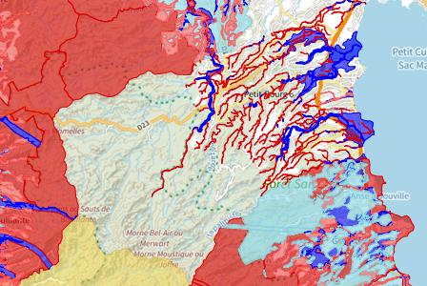
Un vent est estimé violent donc dangereux lorsque sa vitesse atteint 80 km/h en vent moyen et 100 km/h en rafale à l'intérieur des terres. Mais ce seuil varie selon les régions, il est par exemple plus élevé pour les régions littorales ou la région sud-est.
L'appellation « tempête » est réservée aux vents atteignant 89 km/h (force 10 sur l'échelle de Beaufort).
Les cyclones sont des phénomènes météorologiques qui se forment dans des conditions très particulières, que l'on rencontre principalement au niveau des tropiques, pour chaque hémisphère, principalement de la fin de l'été au début de l'automne.
 |  |  |  |  |  |  |  |  |  |  |  |  |  | 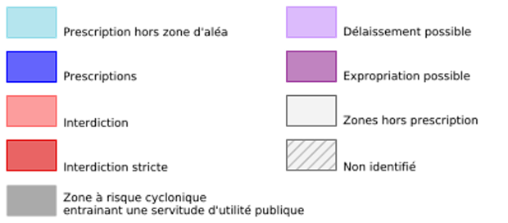
 | Informations détaillées :
DDRM : DDRM971
Dans son Dossier Départemental des Risques Majeurs (DDRM), la préfecture a classé votre commune à risque pour les aléas et sous aléas :
Phénomène lié à l'atmosphère
Cyclone / Ouragan (vent)

 |  |  |  |  |  | 1 vents violents et cycloniques classés en catastrophe naturelle dans ma commune :
 |  |  |  |  |  | Une CATNAT est une Catastrophe Naturelle, liée à un phénomène ou conjonction de phénomènes dont les effets sont particulièrement dommageables. Lorsqu'une catastrophe naturelle frappe un territoire, on dit que "le territoire est en état de catastrophe naturelle".
 |  |  |  |  |  | Code NOR |  |  | Libellé |  | Début le |  |  |  |  |  | Sur le journal officiel du
 |  |  |  |  |  | INTE1730632A |  |  | Vents Cycloniques |  | 19/09/2017 |  |  |  |  |  | 29/11/2017
 |  |  |  |  |  |  |  |  |  |  |  |  |  |  |  |  |  | 97170 Petit-Bourg
 |  | Risque radon sur Petit-bourg
 |  |  |  | Risque sur la commune |  |  |  |  |  |  |  |  | 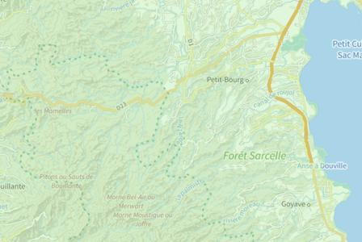
 | Le radon est un gaz radioactif naturel. Il est présent dans le sol, l'air et l'eau. Il présente principalement un risque sanitaire pour l'homme lorsqu'il s'accumule dans les bâtiments.
 |  |  |  |  |  |  |  |  |  |  |  |  | 
 | Informations détaillées :
RADON : Potentiel radon faible : recommandations et obligations
Sur l'échelle règlementaire dans votre commune, le potentiel radon est de 1/3.
Pour votre sécurité, lorsque le potentiel radon est élevé (niveau 3), il existe des recommandations et une obligation d'informer les acquéreurs ou locataires. Vous pouvez les consulter sur cette fiche.

 |  |  |  |  |  |  |  |  |  |  |  |  |  |  |  |  |  | 97170 Petit-Bourg
 |  | Risque lié aux installations industrielles classées (ICPE) sur Petit-bourg
 |  |  |  | Risque sur la commune |  |  |  |  |  |  |  |  | 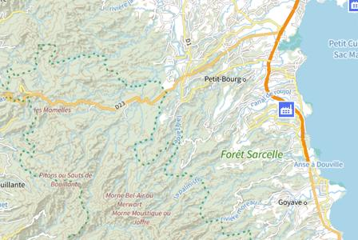
Les installations classées pour la protection de l'environnement (ICPE) sont les exploitations industrielles ou agricoles susceptibles de créer des risques ou de provoquer des pollutions ou nuisances, notamment pour la sécurité et la santé des riverains.
Les établissements Seveso stockent ou manipulent des quantités importantes de substances et mélanges dangereux.
Les établissements Seveso seuil haut stockent plus de substances et mélanges dangereux que les établissements Seveso seuil bas.
Les établissements relevant des rubriques 4XXX sont des établissements qui stockent ou manipulent des substances et mélanges dangereux et sont autorisés ou enregistrés pour cette activité.
 |  |  |  |  |  |  |  |  |  |  |  |  | 
 | Les types de risques installations industrielles classées (ICPE) sur
  1 installation(s) classée(s) non SEVESO manipulant des substances et mélanges dangereux sur la commune
 | Informations détaillées :
 |  |  |  |  |  |  |  |  |  |  |  |  |  |  |  |  | 97170 Petit-Bourg
 |  | Risque de pollution des sols sur Petit-bourg
 |  |  |  | Risque sur la commune |  |  |  |  |  |  |  | 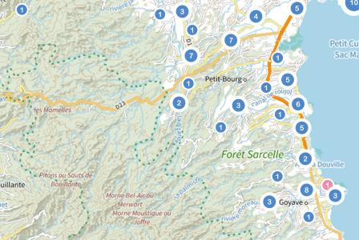
 | Un site pollué est un site qui, du fait d'anciens dépôts de déchets ou d'infiltration de substances polluantes, présente une pollution susceptible de provoquer une nuisance ou un risque pérenne pour les personnes ou l'environnement.
 | Les types de Pollution des sols sur ma commune
61 ancien(s) site(s) industriel(s) ou activité(s) de service sur la commune.
La carte des anciens sites industriels et activités de services recense les anciennes activités susceptibles d'être à l'origine d'une pollution des sols. Il peut s'agir d'anciennes activités industrielles ou encore d'anciennes activités de services potentiellement polluantes. La CASIAS ne renseigne aucunement sur l'état de pollution ou non d'un site.

 |  |  |  |  |  |  |  |  |  |  |  | 
  Liste des anciens sites industriels ou activités de service recensés dans un rayon de 500m en annexe 2.
 |  |  |  |  |  |  |  |  |  |  | 97170 Petit-Bourg
 |  | Annexe 1 : Liste des mouvements de terrain recensés dans un rayon de 100m
 |  | 19 mouvements de terrain recensés dans la commune
 |  | Identifiant |  | Type |  | Lieu
 |  | 12400013 |  | Glissement |  | Vernou
 |  | 12400026 |  | Glissement |  | Fond Beauplan
 |  | 12400030 |  | Glissement |  | Arnouville
 |  | 12400035 |  | Glissement |  | Maison de la Foret
 |  | 12400040 |  | Glissement
 |  | 12400042 |  | Glissement
 |  | 12400047 |  | Coulée
 |  | 12400048 |  | Glissement |  | Mamelle de Petit Bourg
 |  | 12400049 |  | Coulée |  | Mamelle de Petit Bourg - RD23
 |  | 12400050 |  | Coulée |  | Mamelle de Petit Bourg, en face du Gîte des Mamelles
 |  | 12400051 |  | Glissement
 |  | 12400052 |  | Glissement |  | La Providence
 |  | 12400053 |  | Glissement
 |  | 12400055 |  | Glissement |  | Blonde
 |  | 12400058 |  | Glissement |  | Clède
 |  | 12400082 |  | Coulée |  | Mamelle de Petit Bourg, flanc ouest
 |  | 12400088 |  | Glissement |  | Vernou
 |  | 12400089 |  | Glissement |  | Viard - Bergette
 |  | 12400090 |  | Glissement |  | Mamelle de Pigeon
 |  |  |  |  |  |  |  |  |  |  |  | 97170 Petit-Bourg
 |  | Annexe 2 : Liste des anciens sites industriels ou activités de service recensés dans un rayon de 500m
 |  | 61 anciens sites industriels ou activités de service à moins de 500m
 |  | Identifiant |  | Nom établissement |  | Etat | Activité principale
 |  | SSP3857815 |  | Stockage de sargasses plage de Viard |  | Indéterminé
 |  | SSP3857671 |  | E. Compagnie (DD et DASRI) |  | Indéterminé
 |  | SSP3857670 |  | SECHE Healthcare |  | Indéterminé
 |  | SSP3857669 |  | Société Caribéenne de Travaux et |  | Indéterminé
 |  | SSP3857668 |  | Station-service Total - Arnouville |  | Indéterminé
 |  | SSP3857667 |  | VHU Camille VILOVAR (illicite) |  | Indéterminé
 |  | SSP3857666 |  | Centrale Photovoltaïque ALINEA SOLAR |  | Indéterminé
 |  | SSP3857665 |  | Société d'aménagement en béton |  | Indéterminé
 |  | SSP3857569 |  | STEU DU BOURG |  | Indéterminé
 |  | SSP3857568 |  | STEU LE VERSAILLAIS TABANON |  | Indéterminé
 |  | SSP3857567 |  | STEU RÉSIDENCE SOURCE BASSE |  | Indéterminé
 |  | SSP3857566 |  | STEU LOT DESROZIÈRES |  | Indéterminé
 |  | SSP3857450 |  | SUCCESSION SANASSY |  | Indéterminé
 |  | SSP3857449 |  | EMCD |  | Indéterminé
 |  | SSP3857448 |  | STE D'HLM DE LA GUADELOUPE / |  | Indéterminé
 |  | SSP3857447 |  | Garage la Gripière |  | Indéterminé
 |  | SSP3857446 |  | Garage de la Lézarde |  | Indéterminé
 |  | SSP3857236 |  | ALEXIM'S STARS AUTO |  | Indéterminé
 |  | SSP3857235 |  | COPPET AUTOS |  | Indéterminé
 |  | SSP3857234 |  | Garage AUTO EXPRESS |  | Indéterminé
 |  | SSP3857232 |  | Garage ELICE |  | En arrêt
 |  | SSP3857150 |  |  |  | Indéterminé
 |  | SSP3857140 |  |  |  | Indéterminé
 |  | SSP3857122 |  |  |  | Indéterminé
 |  | SSP3857112 |  |  |  | En arrêt
 |  | SSP3857100 |  | M MAROUDE-SAMINADIN SYMPHORIEN |  | Indéterminé
 |  | SSP3857094 |  | M LOUISON PIERRE |  | Indéterminé
 |  | SSP3857072 |  |  |  | Indéterminé
 |  | SSP3857041 |  | M ROUSSEL BRUNO |  | Indéterminé
 |  | SSP3857021 |  | M MORIEUX ROBERT |  | Indéterminé
 |  | SSP3856988 |  | M MICHAUX FREDERIC |  | Indéterminé
 |  | SSP3856987 |  | Station-service TOTAL - Petit-Bourg |  | Indéterminé
 |  | SSP3856986 |  | Station-service Total |  | Indéterminé
 |  | SSP3856985 |  | ESSANT |  | Indéterminé
 |  | SSP3856984 |  | Station Shell Arnouville |  | Indéterminé
 |  | SSP3856903 |  | Jean-Luc GRECO |  | Indéterminé
 |  | SSP3856861 |  | Station de transit d'ordures ménagères |  | Indéterminé
 |  | SSP3856853 |  |  |  | Indéterminé
 |  |  |  |  |  |  |  |  |  |  |  | 97170 Petit-Bourg
 |  | Identifiant |  | Nom établissement |  | Etat | Activité principale
 |  | SSP3856781 |  | Jean BOULOGNE |  | Indéterminé
 |  | SSP3856778 |  | Albina AUZTERLITZ |  | Indéterminé
 |  | SSP3856776 |  | Abattoir communal de Petit-Bourg |  | Indéterminé
 |  | SSP3856762 |  | Distillerie Carrere |  | En arrêt
 |  | SSP3856554 |  | Distillerie Vernou |  | En arrêt
 |  | SSP3856553 |  | Distillerie Tabanon |  | En arrêt
 |  | SSP3856552 |  | Habitation Sucrerie La Gripière |  | En arrêt
 |  | SSP3856551 |  | Distillerie Feneteau |  | En arrêt
 |  | SSP3856550 |  | Distillerie Bois de Rose |  | Indéterminé
 |  | SSP3856549 |  | Distillerie Bel Air |  | En arrêt
 |  | SSP3856548 |  | Distillerie Duquerry |  | En arrêt
 |  | SSP3856547 |  | Distillerie Roujol |  | En arrêt
 |  | SSP3856546 |  | Distillerie Clairefontaine |  | Indéterminé
 |  | SSP3856545 |  | Habitation Sucrerie Saint-Jean |  | En arrêt
 |  | SSP3856504 |  | Soleil Auto |  | Indéterminé
 |  | SSP3856502 |  | Champ Grill Express |  | En arrêt
 |  | SSP3856447 |  |  |  | Indéterminé
 |  | SSP3856443 |  | KANCEL Christian |  | Indéterminé
 |  | SSP3856438 |  |  |  | Indéterminé
 |  | SSP3856430 |  |  |  | Indéterminé
 |  | SSP3856426 |  | Distillerie Montebello |  | Indéterminé
 |  | SSP3856347 |  | WIPACK |  | Indéterminé
 |  | SSP3856324 |  | Dépôt d'explosif d'Arnouville |  | Indéterminé
97170 Petit-Bourg
